Pozdravljen/a,

pri glasbeni umetnosti danes poslušaj pesem Mali zvonček

[*https://www.youtube.com/watch?v=H0FdAvksadU*](https://www.youtube.com/watch?v=H0FdAvksadU)

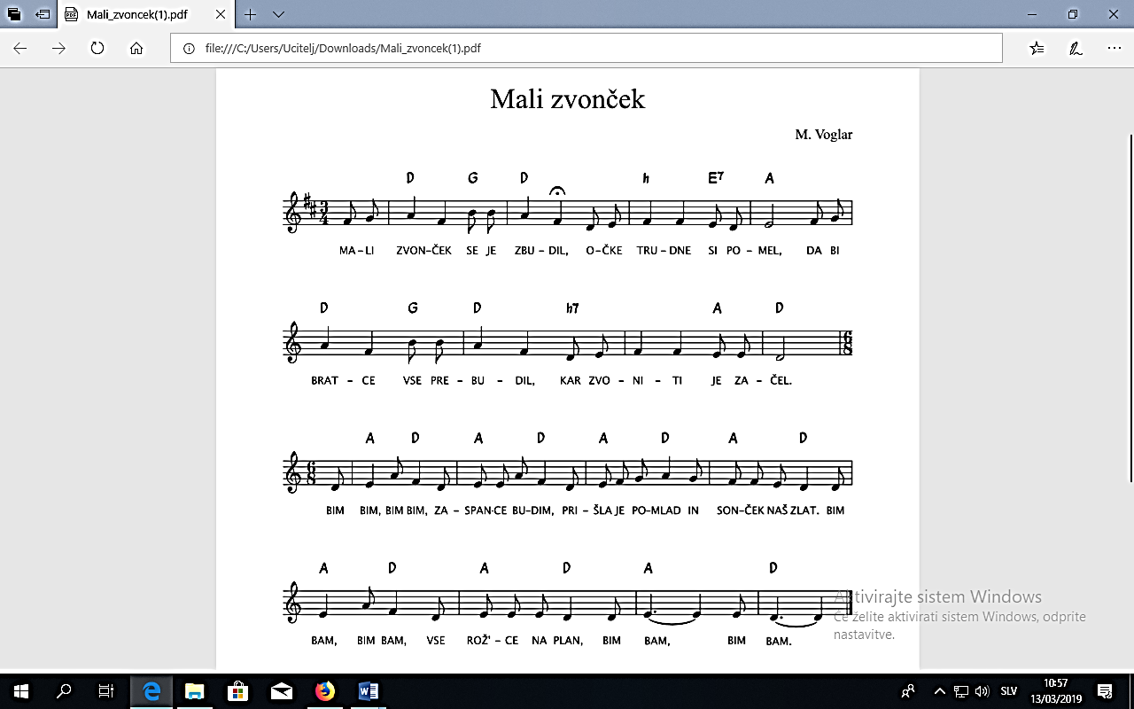

Prikaži jo z gibanjem:

*Mali zvonček se je zbudil*–v krogu čepiš, roki imaš spuščeni na tla, iz tega položaja se dviguješ in preteguješ,

*očke trudne si pomel* **–** pomaneš si oči,

*da bi bratce vse prebudil* – vstaneš z iztegnjenimi rokami,

*kar zvoniti je začel bim, bim zaspance budim…***–** z dlanmi strseš/zvoniš

Za zaključek pa lahko en tak zvonček zgibaš iz papirja.

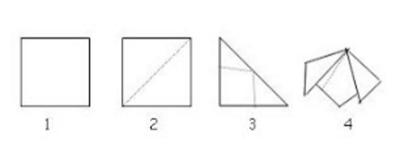

Lep pozdrav,

učiteljici